我校“研究生援藏服务队”圆满完成任务顺利归来

由我校6名超声医学专业研究生组成的“研究生援藏服务队”，奔赴西藏昌都，开展了为期两个月的肝包虫病的对口援助普查工作，已于8月底圆满完成任务，平安返回学校。
6月22日，按照当地卫计委的工作安排，6名尚未完全克服高原反应的研究生同学，分为三组奔赴昌都的芒康、察雅、类乌齐三县开展肝包虫病的超声普查工作。
各工作小组所处地点地处当地偏远的山村和牧区，是包虫病的高发地区，自然条件、生活条件和工作条件都异常艰苦。6名研究生同学克服高原反应的不适，冒着夏季泥石流、滑坡、塌方、冰雹等高原恶劣气象环境，每天往返5、6个小时。在高强度的工作中，始终保持着积极向上的乐观心态，用自己的专业知识为西藏同胞提供最优质的医疗服务，短短两个月内完成了5万余人的筛查工作。在工作中，他们的专业知识也得到进一步锤炼，医者仁心的精神得到进一步升华。
在此次活动中，6名研究生同学践行着健康所系，性命相托的医学誓言，充分发挥自身专业特长，以高昂的工作热情、扎实的工作作风，圆满完成了援藏光荣而艰巨的医疗任务，受到了当地政府和群众的高度赞扬，为学校赢得到荣耀，为西藏医疗发展、社会稳定、民族团结做出了自己的贡献。
研究生院
2017年9月7日

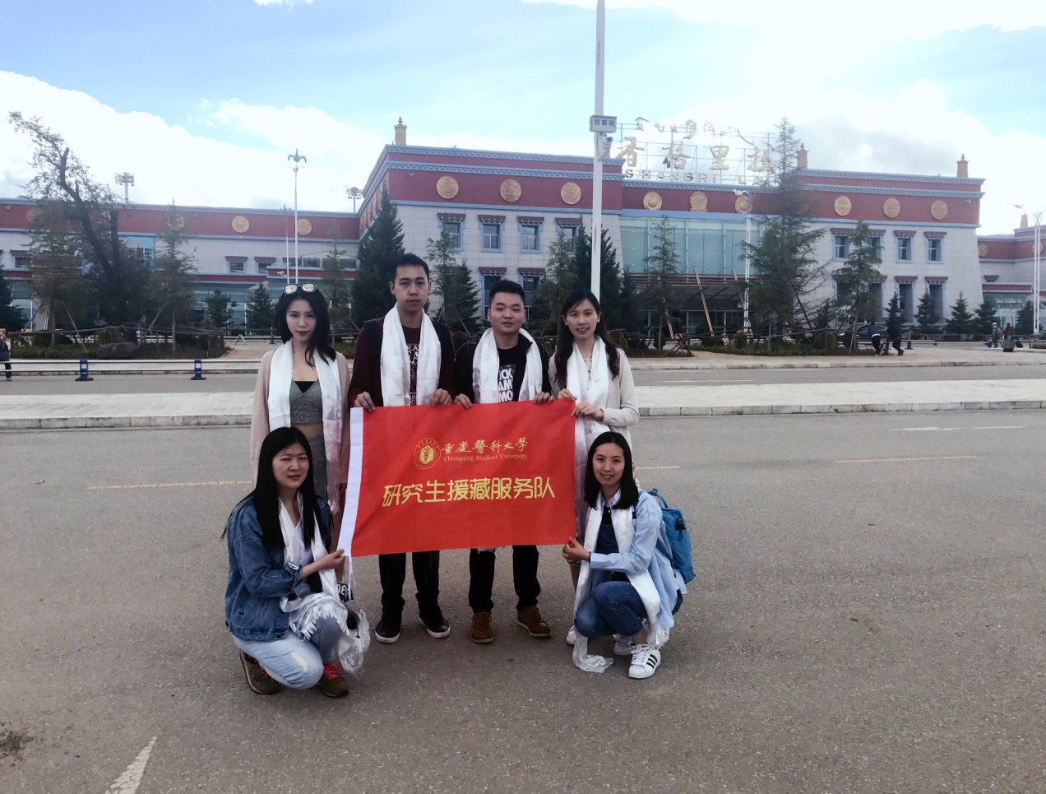
重庆医科大学研究生援藏服务队合影留念

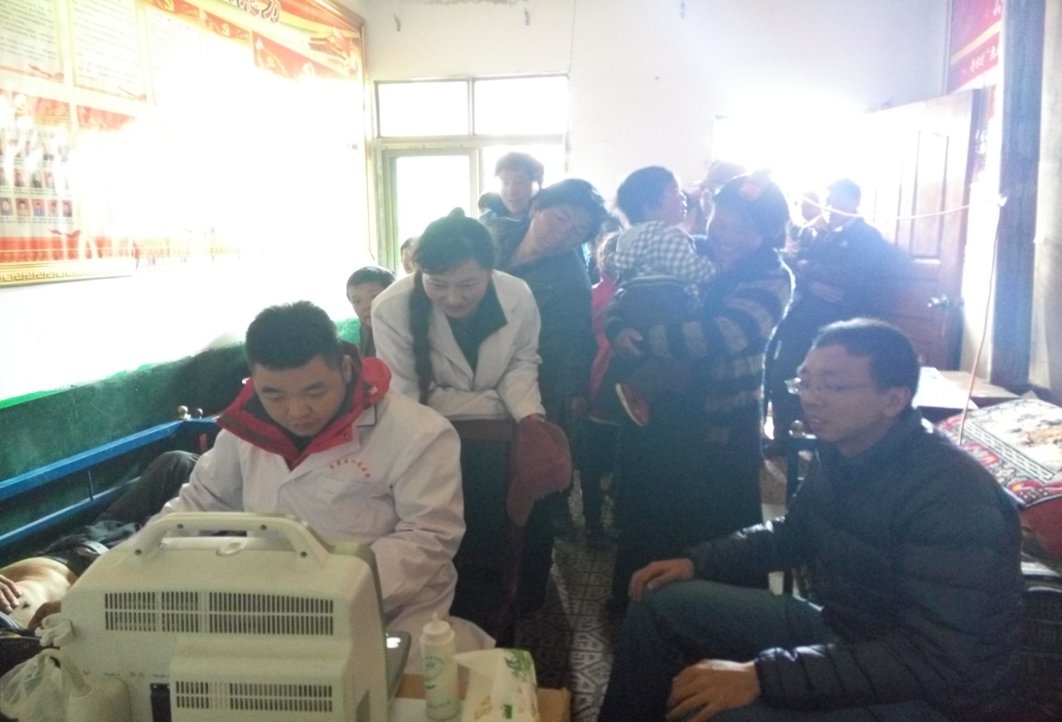
罗勇博士研究生在为当地牧民作彩超检查
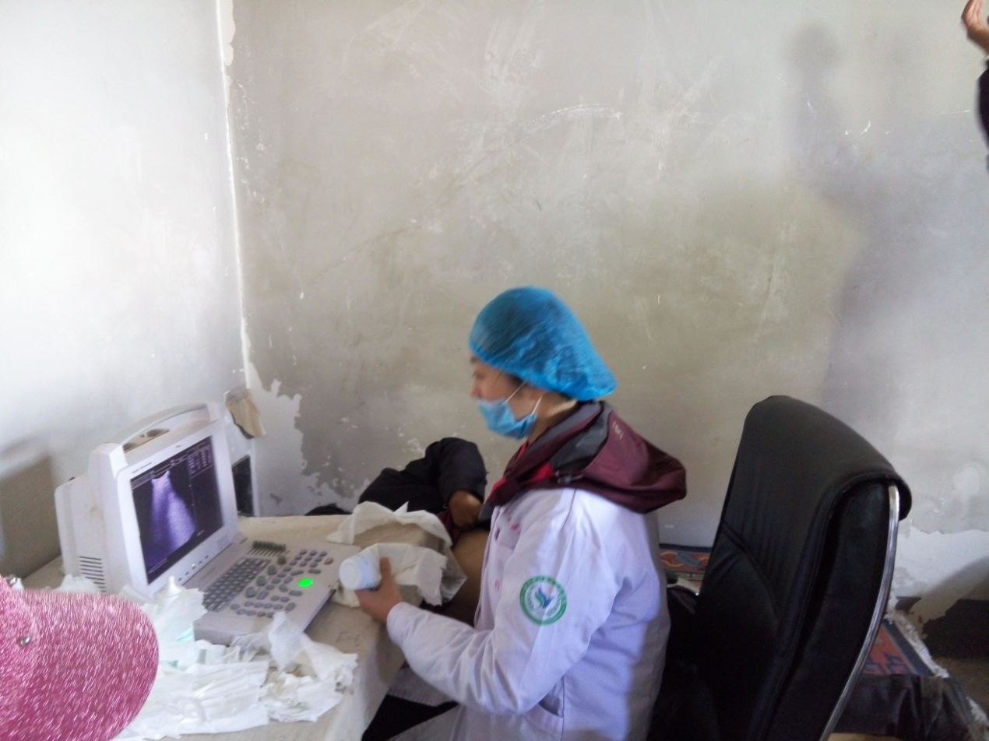
硕士杨芦莎在为当地牧民作彩超检查

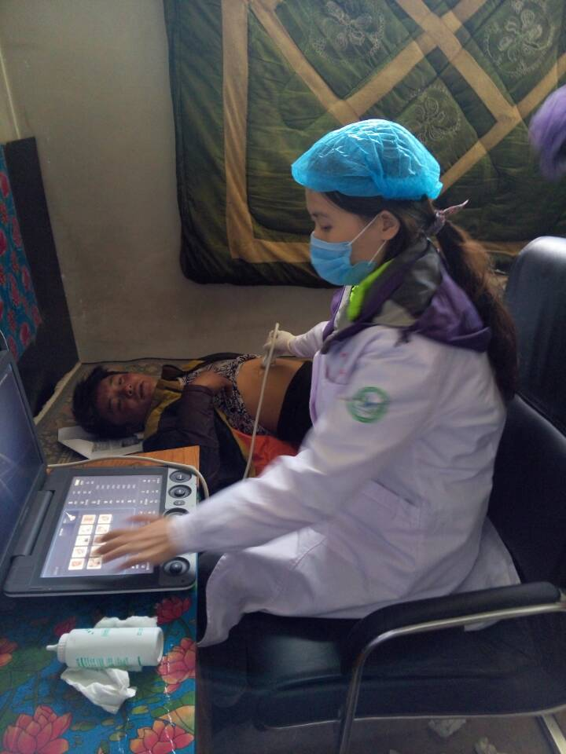
硕士周红梅研究生在为当地牧民作彩超检查
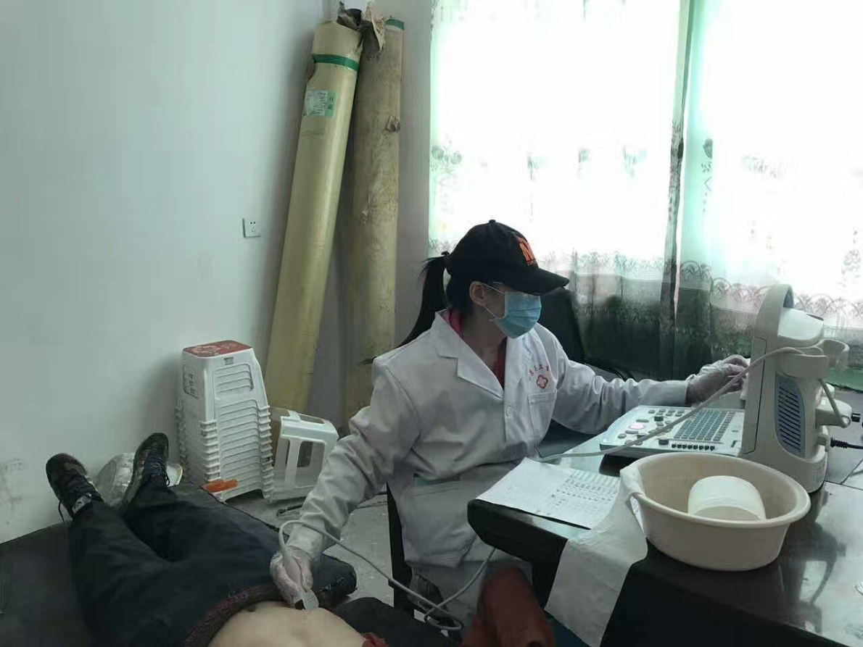
克服了严重高原反应的何瑶硕士研究生在坚持工作

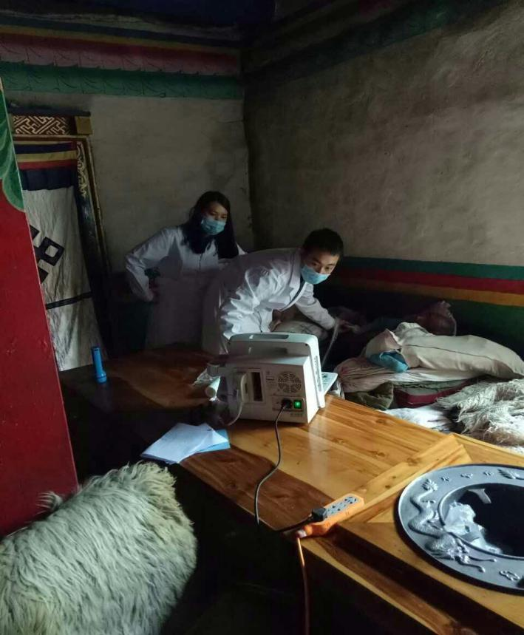
硕士刘益坤研究生遇到疑难病例在向同行前辈请教
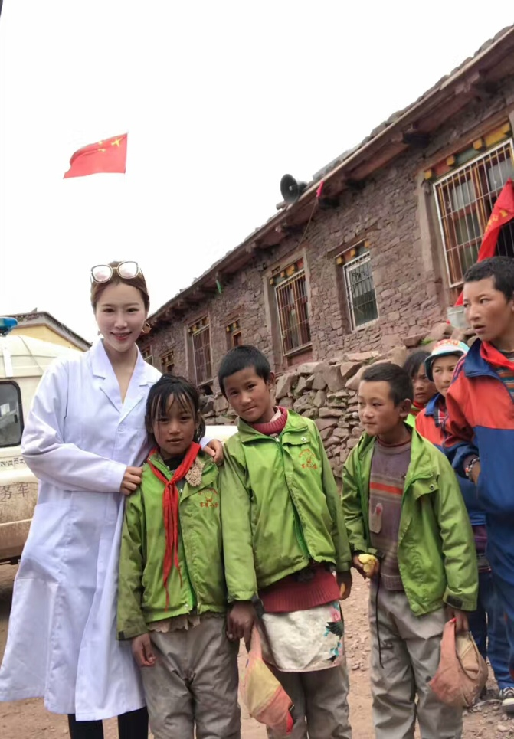
硕士张菲晏与其工作之余结识的小盆友们

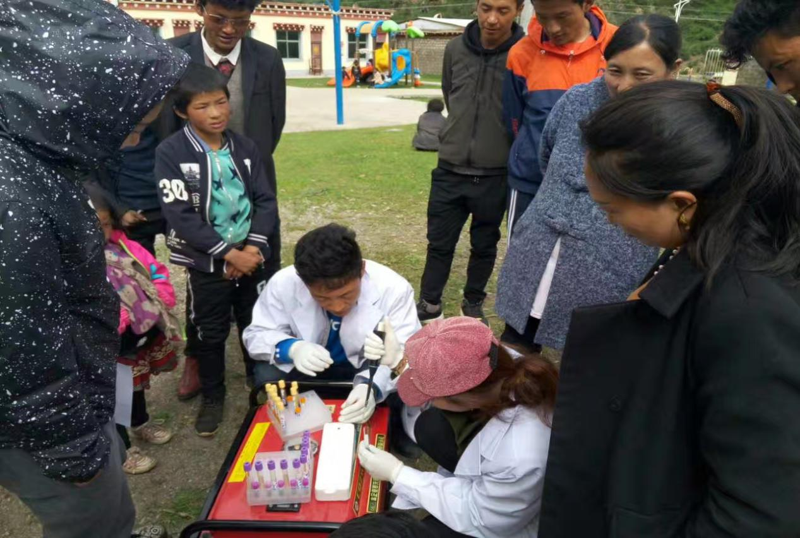
和当地医疗卫生人员进行交流
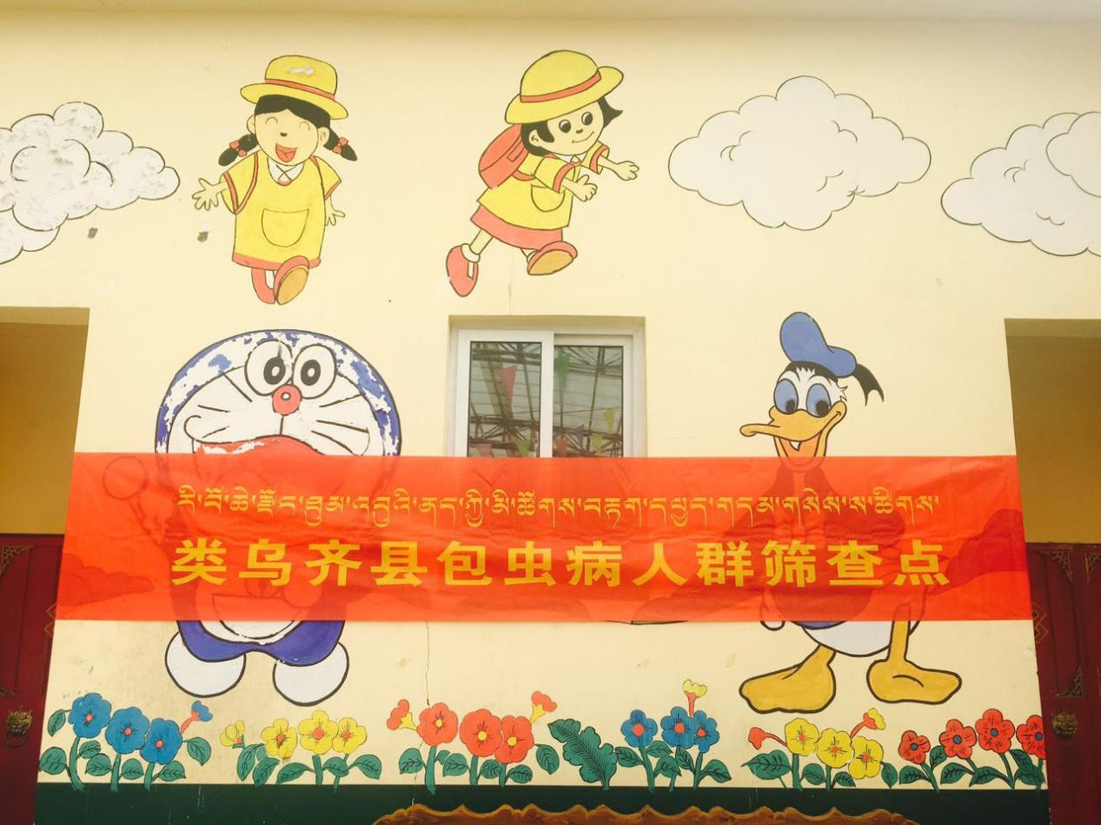
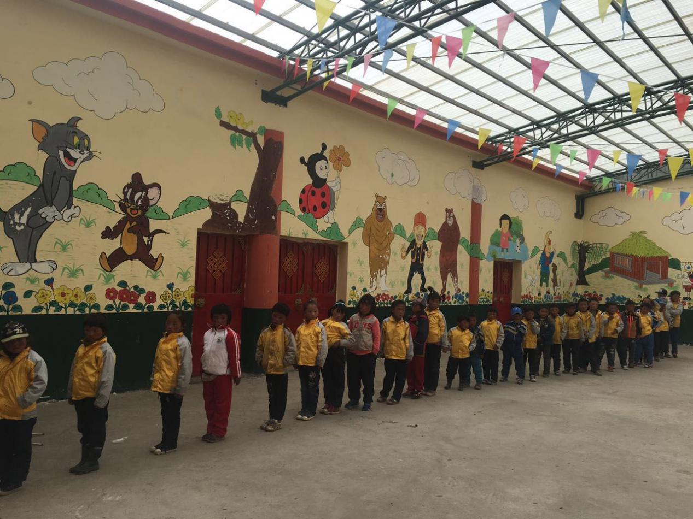

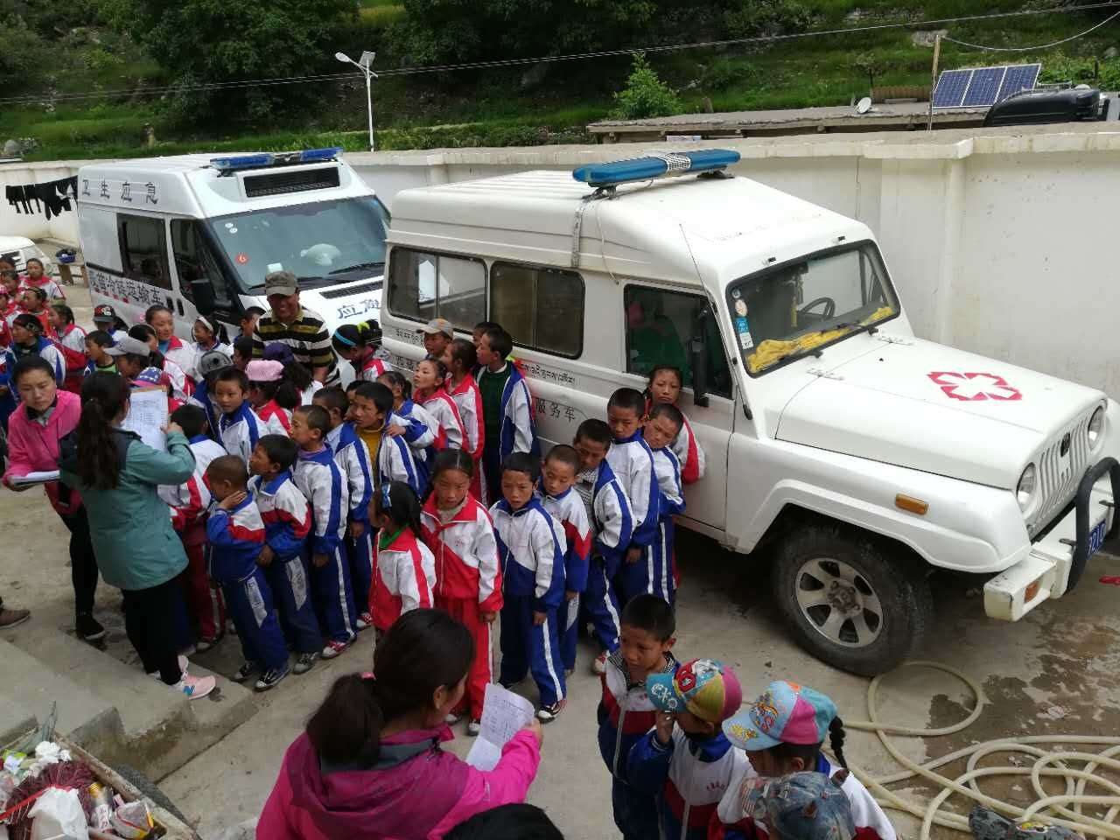
在当地学校开展筛查工作
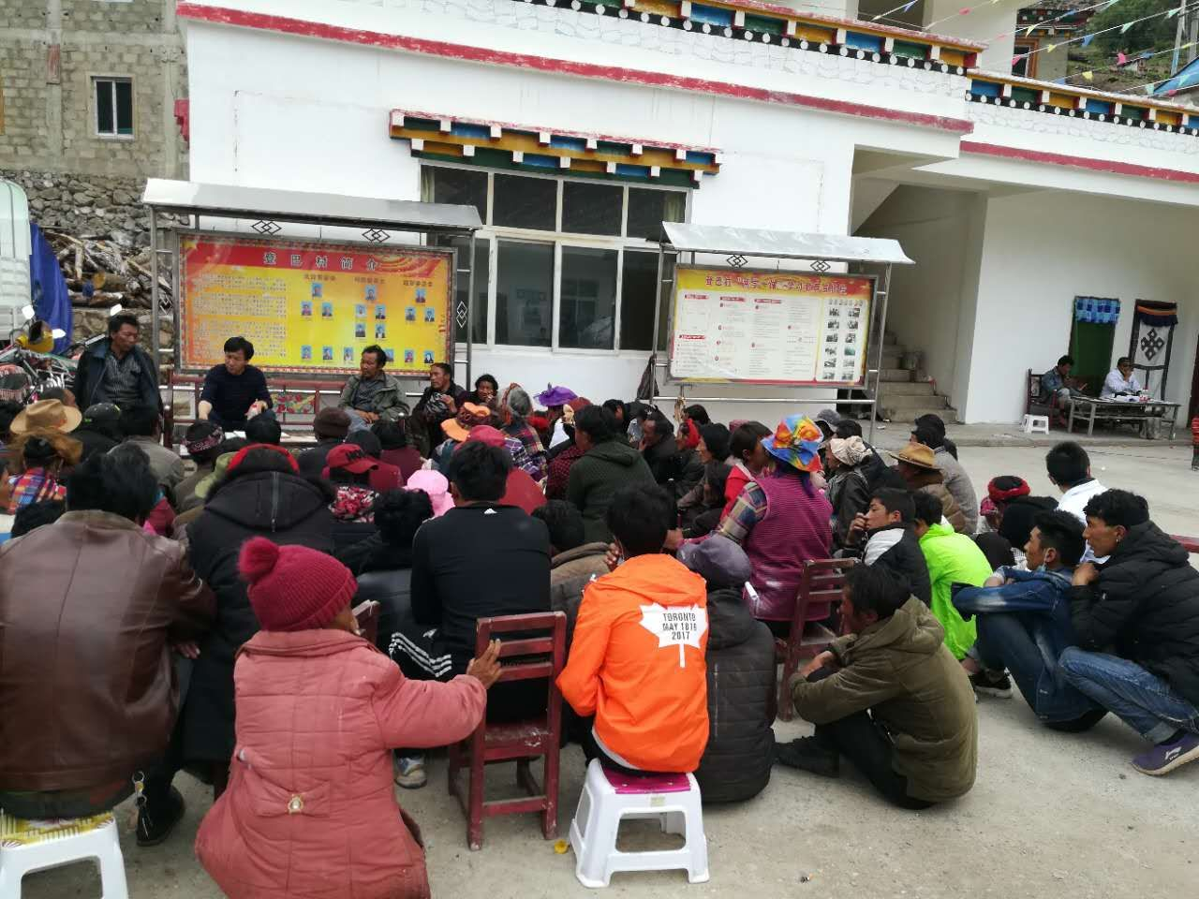
给当地群众普及包虫病预防常识

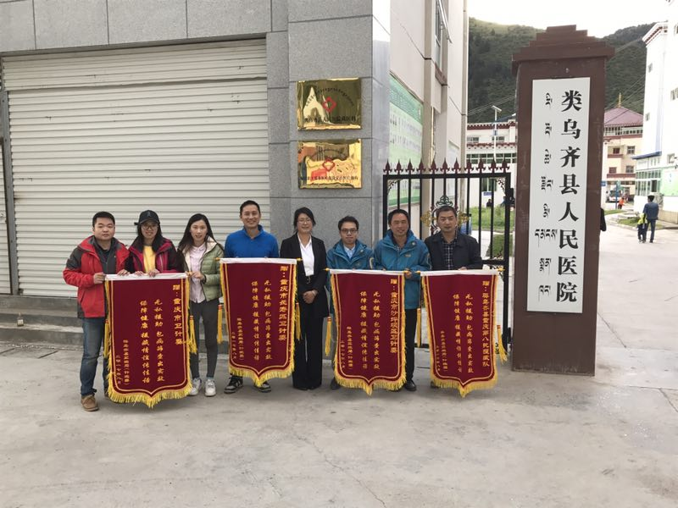
援藏工作小组受到当地卫计委表彰

